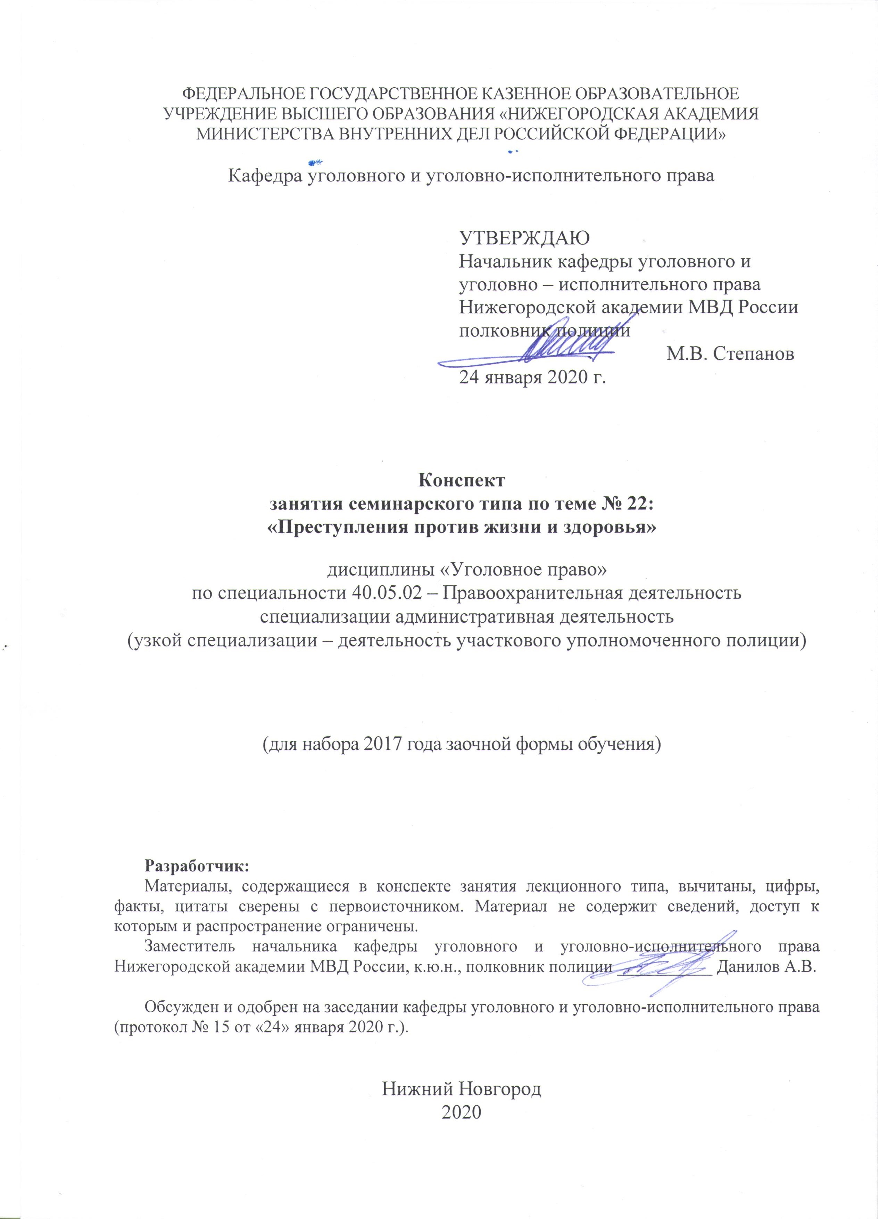
1. Содержание занятия семинарского типа:
1.1. Тема занятия: «Преступления против жизни и здоровья»
Вид занятия: занятие семинарского типа (практическое занятие)
Количество часов: 2

1.2. Цель и задачи занятия
Цель занятия – проверка, углубление и закрепление теоретических знаний обучающихся, приобретение ими практических умений и навыков по самостоятельному применению норм уголовного закона (в рамках темы занятия).
Задачи занятия:
- в рамках решения задач опросить слушателей по отдельным теоретическим вопросам по теме занятия, в целях проверки, углубления и закрепления полученных знаний;
- развитие у слушателей навыков творческого осмысления материала, его логичного изложения, умений преломлять теоретические знания в практическое применение в современных условиях, вести дискуссии;
- разобрать отдельные практические ситуации по теме занятия в целях приобретения практических умений и навыков по самостоятельному применению норм уголовного закона;
- воспитание у слушателей убежденности в необходимости уважения и соблюдения российского законодательства, в том числе в рамках практической деятельности, связанной с выявлением, предупреждением, пресечением и раскрытием преступлений.

1.3. Учебные вопросы и практические задания

Учебные вопросы:
- Преступления против жизни: общая характеристика и виды.
- Понятие убийства. Характеристика состава преступления, закрепленного в ч. 1 ст. 105 УК.
- Убийство с отягчающими обстоятельствами (ч. 2 ст. 105 УК).
- Убийство со смягчающими обстоятельствами (ст. 106—108 УК).
- Вред здоровью и его виды.
- Преступления против здоровья: общая характеристика и виды.
- Постановление пленума Верховного Суда РФ от 27.01.1999г. №1(с изм. и доп.) «О судебной практике по делам об убийстве (ст. 105 УК РФ)».

Практические задания:
1. 25 июля 2019 года Григорьева, находясь в одном из частных жилых домов города Людиново со своей приёмной 4-летней дочерью, на почве внезапно возникшей ненависти нанесла ей множественные удары руками по голове. От полученных телесных повреждений ребёнок скончался на месте происшествия. Чтобы скрыть следы преступления, женщина с 32-летним супругом вывезла и закопала тело дочери в лесном массиве. По возвращении домой супруги как ни в чем не бывало заявили в правоохранительные органы о безвестном исчезновении дочери, якобы ушедшей из дома, пустив их по ложному следу. Квалифицируйте содеянное. Обоснуйте свое решение.
Изменится ли Ваше решение, если в лесном массиве закопали девочку, находящуюся без сознания (живую)?
2. 05 июня 2019 года в одном из подъездов дома в городе Сергач Рыжов напал на 29-летнюю девушку-почтальона, которая разносила пенсии. Нападавший ударил её несколько раз по голове и, выхватив сумку, в которой находилось 5 тысяч рублей, с места происшествия скрылся. От полученных повреждений девушка скончалась в больнице спустя 2 дня. Квалифицируйте содеянное. Обоснуйте свое решение.
Изменится ли Ваше решение, если потерпевшая скончалась на месте происшествия?
3. 20-летняя гр. Дорофеева оказывала услуги по катанию детей верхом на лошади в центре г. Ижевска. 9 января 2019 года на центральной площади города Ижевска во время катания лошадь скинула девочку на обледенелое брусчатое покрытие площади. В результате ребенок получил травму позвоночника, причинившую тяжкий вред здоровью, опасный для жизни. Квалифицируйте содеянное. Обоснуйте свое решение.
4. Мокляков за появление в кинотеатре в нетрезвом виде был доставлен в отдел полиции, где в отношении него был составлен протокол об административном нарушении. Обидевшись за это на дежурного по отделу полиции Соколова, Мокляков съездил домой, взял незаконно хранившийся у него пистолет и, дождавшись, когда Соколов выйдет из помещения отдела полиции, Мокляков потребовал у него уничтожить составленный протокол. Получив отказ, он произвел в Соколова выстрел, от которого потерпевший спустя два часа скончался. Квалифицируйте содеянное. Обоснуйте свое решение.
5. Подготовить аналитическую справку по квалификации преступлений против жизни (по материалам судебной практики).
6. Подготовить аналитическую справку по квалификации преступлений против здоровья (по материалам судебной практики).
Примерные темы рефератов (докладов):
1. Проблемы квалификации преступлений против жизни (анализ следственной и судебной практики)
2. Проблемы квалификации преступлений против здоровья (анализ следственной и судебной практики)
1.4. Рекомендуемая литература
- УК РФ от 13 июня 1996 года № 63-ФЗ (с изм. и доп.) (Глава 16)
- Федеральный закон от 21.11.2011 N 323-ФЗ с изм. и доп.) "Об основах охраны здоровья граждан в Российской Федерации»
- Постановление Правительства РФ от 17.08.2007 N 522 «Об утверждении Правил определения степени тяжести вреда, причиненного здоровью человека»
- Приказ Минздравсоцразвития РФ от 24.04.2008 N 194н «Об утверждении Медицинских критериев определения степени тяжести вреда, причиненного здоровью человека»
- ППВС РФ от 27.01.1999 N 1. «О суд/практике по делам об убийстве».
- Уголовное право России. Особенная часть в 2 т. Том 1[Электронный ресурс]: учебник для бакалавриата, специалитета и магистратуры / О. С. Капинус [и др.] ; под ред. О. С. Капинус. — 2-е изд., перераб. и доп. — Москва : Юрайт, 2019. — 556 с. — (Серия : Бакалавр. Специалист. Магистр) // ЭБС Юрайт — URL: https://biblio-online.ru/book/ugolovnoe-pravo-rossii-osobennaya-chast-v-2-t-tom-1-428560 (дата обращения: 20.01.2020).
Рекомендуемые ресурсы, доступные в сети Интернет:
- Официальный Интернет-портал правовой информации http://www.pravo.gov.ru/
- Сервер органов государственной власти России «Официальная Россия» http://gov.ru/
- Официальный сайт Президента РФ http://президент.рф/
- Официальный сайт Правительства РФ http://правительство.рф/
- Официальный сайт Конституционного Суда РФ http://www.ksrf.ru/
- Официальный сайт Верховного Суда РФ http://www.vsrf.ru/
- Официальный сайт Государственной Думы Федерального Собрания РФ http://www.duma.gov.ru/
- Официальный сайт Генеральной прокуратуры РФ http://www.genproc.gov.ru/
- Официальный сайт Следственного комитета РФ http://www.sledcom.ru/
- Официальный сайт Министерства внутренних дел РФ http://www.mvd.ru/
- Официальный сайт Министерства юстиции РФ http://www.minjust.ru/
- Справочная правовая система КонсультантПлюс. http://www.consultant.ru/about/
- Российская государственная библиотека (РГБ) – http://www.rsl.ru/
- Научная электронная библиотека eLibrary.ru– http://elibrary.ru
- Электронно-библиотечная система «Университетская библиотека онлайн» http://BiblioClub.ru
- Электронно-библиотечная система «Юрайт» - http://biblio-online.ru
- Электронно-библиотечная система Нижегородской академии НА МВД России. - https://namvd.bibliotech.ru

1.5. Краткое описание учебных вопросов и алгоритм выполнения практических заданий
Краткое описание учебных вопросов
Преступления против жизни (ст.ст. 105-110.2 УК РФ). Понятие, характеристика и система преступлений против жизни.
Понятие убийства. Моменты начала и окончания жизни. Виды причинения смерти другому человеку: убийство, причинение смерти по неосторожности.
Убийство при отягчающих обстоятельствах. Убийство: двух или более лиц; лица или его близких в связи с осуществлением данным лицом служебной деятельности или выполнением общественного долга; малолетнего или иного лица, заведомо для виновного находящегося в беспомощном состоянии, а равно сопряженное с похищением человека; женщины, заведомо для виновного находящейся в состоянии беременности; совершенное с особой жестокостью; совершенное общеопасным способом; по мотиву кровной мести; совершенное группой лиц, группой лиц по предварительному сговору или организованной группой; из корыстных побуждений или по найму, а равно сопряженное с разбоем, вымогательством или бандитизмом; из хулиганских побуждений; с целью скрыть другое преступление или облегчить его совершение, а равно сопряженное с изнасилованием или насильственными действиями сексуального характера; по мотивам политической, идеологической, расовой, национальной или религиозной ненависти или вражды либо по мотивам ненависти или вражды в отношении какой-либо социальной группы; в целях использования органов или тканей потерпевшего. Отличие убийства от других посягательств на жизнь.
Убийство при смягчающих обстоятельствах. Убийство матерью новорожденного ребенка. Убийство, совершенное в состоянии аффекта, и его виды. Убийство, совершенное при превышении пределов необходимой обороны либо при превышении мер, необходимых для задержания лица, совершившего преступление.
Причинение смерти по неосторожности и его виды.

Доведение до самоубийства. Склонение к совершению самоубийства или содействие совершению самоубийства. Организация деятельности, направленной на побуждение к совершению самоубийства.
Понятие, система и общая характеристика преступлений против здоровья (ст.ст. 111-125). Умышленное причинение тяжкого вреда здоровью. Основные признаки и отличие от смежных составов.
Умышленное причинение средней тяжести вреда здоровью.
Причинение тяжкого или средней тяжести вреда здоровью в состоянии аффекта. Причинение тяжкого или средней тяжести вреда здоровью при превышении пределов необходимой обороны либо при превышении мер, необходимых для задержания лица, совершившего преступление.
Умышленное причинение легкого вреда здоровью. Отличие от побоев.

Побои. Отличие от истязания. Нанесение побоев лицом, подвергнутым административному наказанию. Истязание. Соотношение со смежными преступлениями.
Причинение тяжкого вреда здоровью по неосторожности.
Угроза убийством или причинением тяжкого вреда здоровью.
Принуждение к изъятию органов или тканей человека для трансплантации.
Заражение венерической болезнью.
Заражение ВИЧ-инфекцией.

Незаконное проведение искусственного прерывания беременности
Неоказание помощи больному.
Оставление в опасности. Отличие от убийства.

Ответ на теоретический вопрос должен содержать уголовно-правовую характеристику конкретного(ых) состава(ов) преступления(ий). Обучающийся должен раскрыть понятие и провести подробный юридический анализ состава преступления.
Уголовно-правовую характеристику состава преступления следует начинать с описания общего, родового, видового, непосредственного (основного, дополнительного и факультативного) объекта преступления, потерпевшего и предмета преступления (если имеется).
Затем раскрывается объективная сторона преступления (формулируются основные и дополнительные признаки, определяется конструкция состава: материальный, формальный, усеченный, формально-материальный).
После анализа объективных признаков обучающийся формулирует признаки субъективной стороны: раскрывает содержание и форму вины, а при наличии дополнительных признаков (мотива, цели, особого эмоционального состояния) – дает их характеристику.
Далее раскрываются основные (возраст, вменяемость) и дополнительные (при наличии) признаки субъекта. После этого даётся уголовно-правовая характеристика квалифицированных видов преступления применительно к рассматриваемому составу.
Алгоритм выполнения практических заданий
Решение практического задания (задачи) предполагает проведение комплексного юридического анализа описанного происшествия.
Решение задачи – это демонстрация слушателем степени усвоения темы дисциплины «Уголовное право», комплексности знаний, а также навыков проведения юридического анализа, то есть практического применения теоретических знаний. Поэтому к решению задачи следует подойти творчески, но вместе с тем очень внимательно, не упуская из виду ни одной значимой детали.
Обучающемуся необходимо ответить: имеется ли в происшествии состав преступления, в чьих действиях (бездействии) признаки каких преступлений усматриваются (с полным описанием формулировки окончательной квалификации), какие имеются условия для квалификации произошедшего по одной или другой статье УК РФ. Ответы на поставленные в задачах вопросы должны быть четкими (указан пункт, часть и номер статьи УК РФ, определена стадия преступления, при совокупности преступлений указаны все статьи УК РФ). Решение не может ограничиваться ссылкой на статьи УК РФ, его следует грамотно аргументировать. Если обучающийся приходит к выводу об отсутствии в деянии состава преступления, он должен указать какие конкретно признаки отсутствуют и почему.
1.6 Вопросы для самостоятельного изучения по теме
- Преступления против жизни: общая характеристика и виды.
- Понятие убийства. Характеристика состава преступления, закрепленного в ч. 1 ст. 105 УК.
- Убийство с отягчающими обстоятельствами (ч. 2 ст. 105 УК).
- Убийство со смягчающими обстоятельствами (ст. 106—108 УК).
- Вред здоровью и его виды.
- Преступления против здоровья: общая характеристика и виды.
- Преступления, ставящие в опасность жизнь и здоровье.
- Постановление пленума Верховного Суда РФ от 27.01.1999г. №1(с изм. и доп.) «О судебной практике по делам об убийстве (ст. 105 УК РФ)».

